CÁN BỘ - GIÁO VIÊN TRƯỜNG TIỂU HỌC ĐÔ THỊ VIỆT HƯNG TÍCH CỰC THAM GIA TẬP HUẤN BỒI DƯỠNG CHUYÊN MÔN
Thực hiện nhiệm vụ năm học và kế hoạch của ngành GD&ĐT, trong các ngày 18, 19, 20 và 21/07/2022 các giáo viên trường Tiểu học Đô Thị Việt Hưng tham gia tập huấn bồi dưỡng giáo viên dạy lớp 3 chương trình GDPT 2018 theo hình thức trực tuyến. Nhà trường đã chuẩn bị kỹ lưỡng cơ sở vật chất, đường truyền, tạo điều kiện tốt nhất cho phương thức tập huấn trên phần mềm Zoom và khai thác các nguồn tư liệu trên nền tảng trực tuyến.
Năm học 2022 - 2023, học sinh lớp 3 sẽ được học theo chương trình GDPT 2018. Định hướng chủ đạo là giúp học sinh hình thành và phát triển những phẩm chất, năng lực của một công dân toàn cầu nên đòi hỏi bản thân mỗi giáo viên phải chủ động, sáng tạo tiếp nhận tinh thần đổi mới của nội dung chương trình SGK.
Ban giám hiệu, giáo viên cơ bản và giáo viên chuyên biệt dự kiến giảng dạy lớp 3 năm học 2022 - 2023 của nhà trường tham dự tập huấn nghiêm túc, đầy đủ tại điểm cầu trực tuyến. Các thầy, cô giáo đã tham gia tập huấn với tinh thần cầu thị, nghiêm túc, trách nhiệm cao, với mong muốn tích lũy được nhiều nhất những kiến thức, kĩ năng, nắm được chương trình, ý tưởng thiết kế cũng như tính ưu việt của những cuốn sách giáo khoa lớp 3 trong những bộ sách đã lựa chọn để triển khai dạy học đạt được hiệu quả cao.
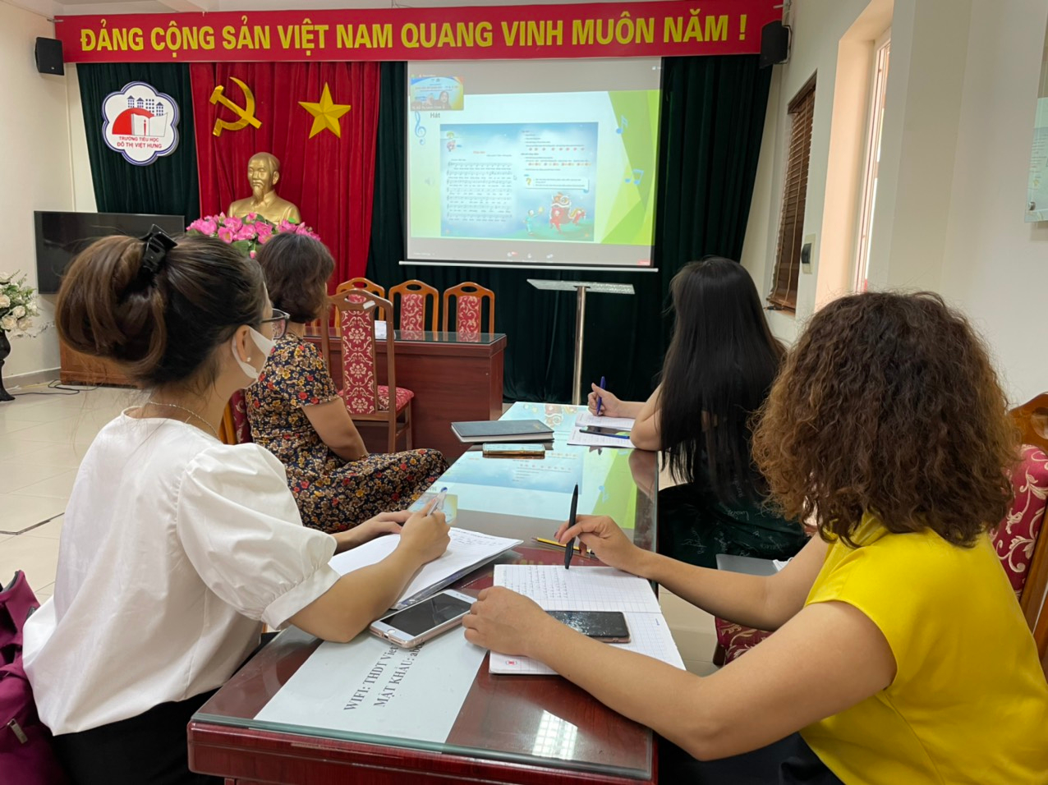
Các giáo viên tham gia tập huấn môn Âm nhạc
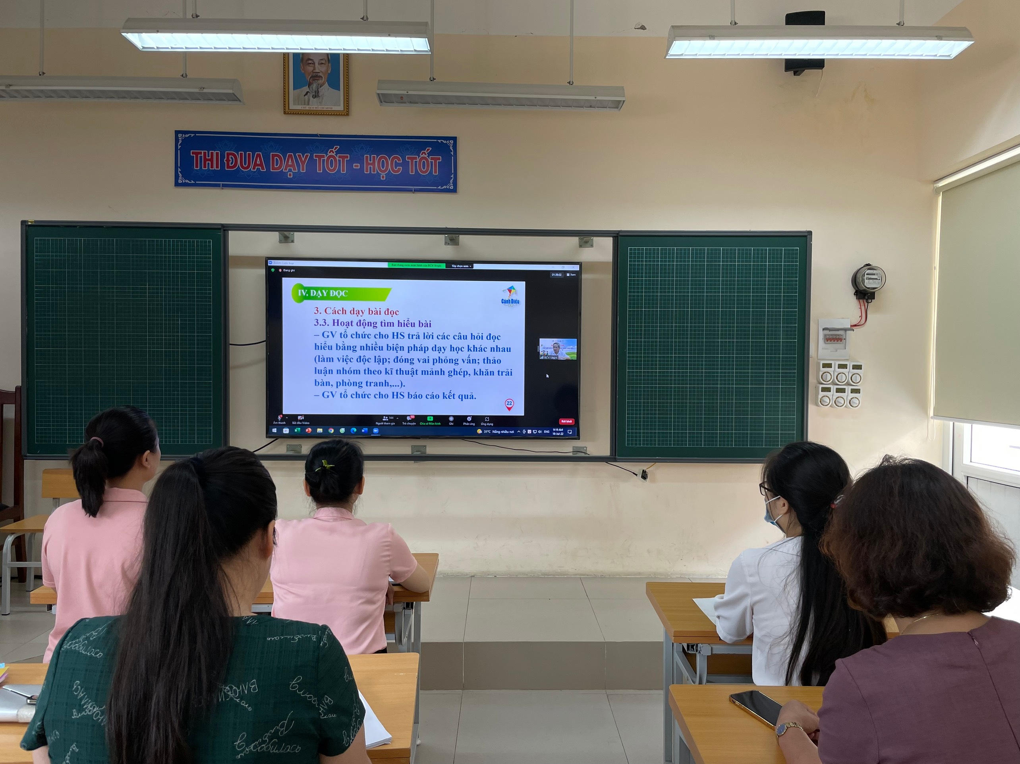
Các giáo viên tham gia tập huấn môn Tiếng Việt
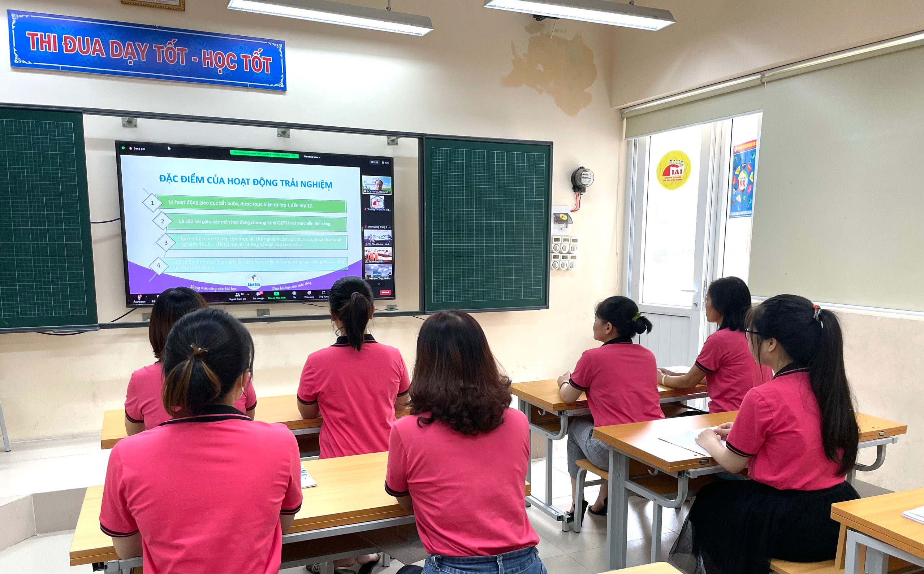
Các giáo viên tham gia tập huấn môn Hoạt động trải nghiệm
Các thầy cô giảng viên tham gia tập huấn đã nhiệt tình hướng dẫn và chia sẻ cho các đồng chí giáo viên trong suốt buổi tập huấn. Đặc biệt, các thầy cô đã chỉ rõ những điểm mới, cách tiếp cận về nội dung và phương pháp dạy học. Mỗi điểm mới trong sách đều được các thầy minh họa trên slide rất rõ ràng, cụ thể, giúp giáo viên dễ dàng nắm bắt được nội dung chương trình sách, từ đó thuận lợi hơn trong quá trình giảng dạy trong năm học mới. Sách còn chứa nội dung các bài học rất thiết thực, gần gũi với thực tiễn của các em học sinh, tạo điều kiện để các em nắm bắt kiến thức cơ bản, phát huy khả năng sáng tạo để vận dụng linh hoạt vào cuộc sống.
Cuối mỗi buổi tập huấn, giáo viên tại các điểm cầu có thể đưa ra các câu hỏi, thắc mắc chưa được rõ về bộ sách và đươc các thầy cô chính là tác giả, chủ biên giải đáp trực tiếp, rõ ràng. Chúng tôi được phân tích video bài dạy minh họa, hướng dẫn cách tổ chức dạy học một số bài học, một số hoạt động đặc trưng. Bên cạnh đó, các tác giả, chủ biên cũng định hướng cho giáo viên vận dụng kiến thức từng bài một cách linh hoạt theo điều kiện thực tế của từng lớp, từng nhà trường. Đây quả thực là một điểm cộng hết sức ý nghĩa trong chương trình GDPT 2018.
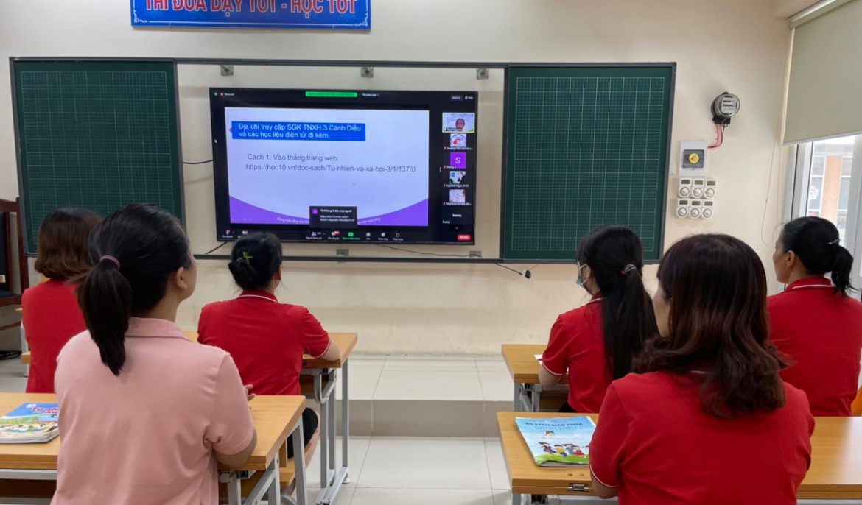
Các giáo viên tham gia tập huấn môn Tự nhiên và Xã hội

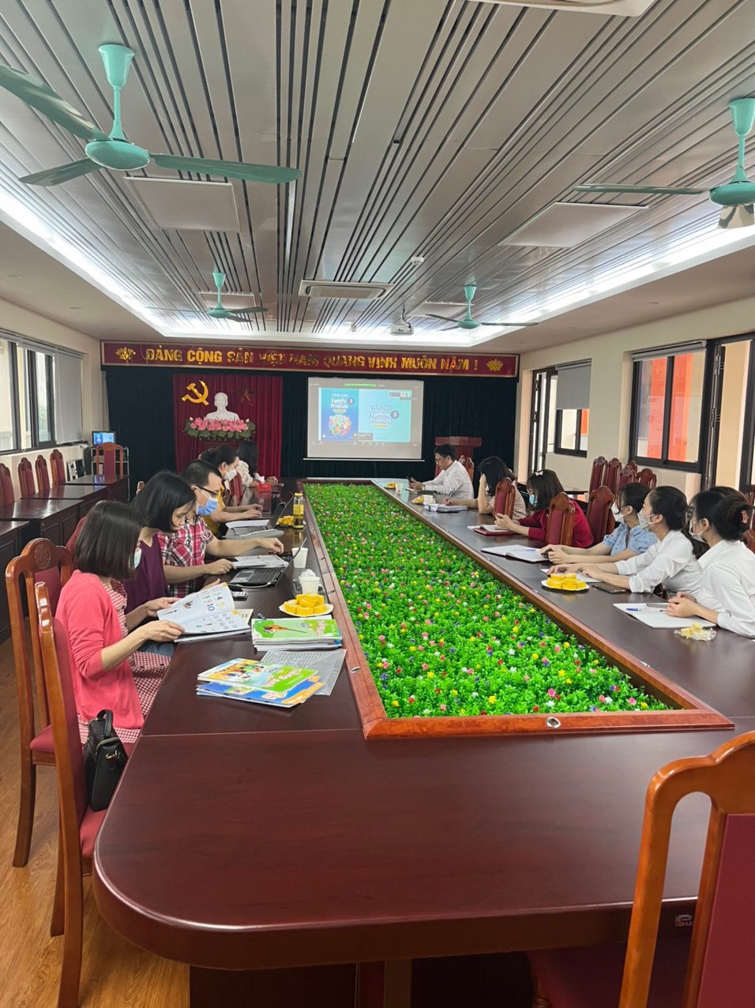
Các giáo viên tham gia tập huấn môn Tiếng Anh
Sau buổi tập huấn, nhà trường và mỗi giáo viên đã có cái nhìn tổng quan về chương trình và sẵn sàng với tâm thế hào hứng triển khai thực hiện giảng dạy trong năm học mới 2022-2023 đang đến gần.
Người viết: Phạm Thị Nga -Tổ trưởng Tổ 3

